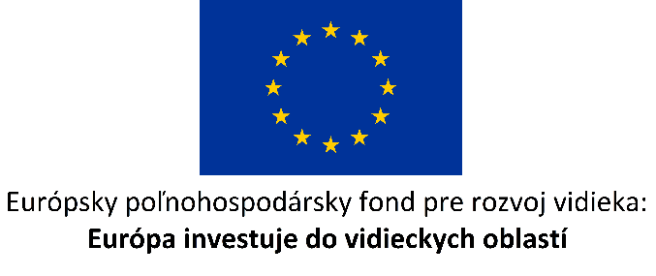

**Názov projektu: Obstaranie robotickej dojárne**

**Hlavným cieľom projektu** je investovať a realizovať činnosti, ktoré pomôžu zvýšiť celkovú výkonnosť a udržateľnosť poľnohospodárskeho podniku prostredníctvom:

* vytvorenia vhodných podmienok pre rozvoj živočíšnej výroby modernizáciou technologického vybavenia, využívajúceho vo výrobných procesoch

digitálne technológie,

* zvýšenia efektívnosti a zlepšenie kvality výroby,
* zlepšenia pracovných podmienok zamestnancov,
* zvýšiť technologický výkon a zlepšiť kvalitu finálnej produkcie,
* investícií do podnikovej infraštruktúry dosiahnuť vysokú kvalitatívnu úroveň finálnej produkcie s predpokladom rozširovania produktového portfólia a zlepšovanie trhovej pozície podniku,
* investícií do technológií šetrných k životnému prostrediu prispieť k dodržiavaniu princípov trvalo udržateľného hospodárenia, a tým dosiahnuť trvalú udržateľnosť podniku na trhu,
* rozvoja podnikovej infraštruktúry podnietiť rast konkurencieschopnosti a prispieť k udržaniu zamestnanosti na vidieku.

**Výsledok projektu:**

* obstaranie technológie (dojacie roboty) s prioritným zameraním na digitálne technológie;
* obstaranie respondérov na identifikáciu kráv

Projekt prispieva k hlavným cieľom PRV:

* ***k zvýšeniu efektívnosti výroby*** *– novostavba s novou technológiou dojenia umožní jednoduchú a rentabilnú prevádzku (centralizácia aktivít, zníženie nákladov spojených s obsluhou a logistikou jednotlivých pracovných operácií). Investícia prispeje k nižšiemu brakovaniu kráv, k vyššej produkcii i produktivite práce, čo bude mať vplyv na zlepšenie ekonomiky podniku. Navrhované najnovšie technologické postupy a zariadenia zabezpečia zvieratám ochranu, hygienu a pohodu na vysokej úrovni, vyššiu hygienu pri dojení a vytvoria priaznivé pracovné podmienky pre obslužný personál. Všetky tieto faktory budú mať vplyv na zvýšenie efektívnosti výroby.*
* ***k zvýšeniu produkcie*** *- inovatívna automatizovaná robotická dojáreň bude mať za následok postupné a následné zvyšovanie úžitkovosti, ktoré v konečnom dôsledku prispeje k vyšším tržbám za mlieko a zlepšenie ekonomiky výroby mlieka.*
* ***k zvýšeniu kvality výrobkov*** *– nová technológia dojenia bude spĺňať prísne medzinárodne normy na prevádzku a bude využívaná vo výrobnom procese v rámci živočíšnej výroby a svojou bezpečnosťou prinesie kvalitatívne zlepšenie parametrov mlieka a zlepší zdravotný stav dojníc z dôvodu chorôb vemena a bude výrazne ovplyvňovať kvalitu výroby mlieka.*

Účelom projektu je dosiahnuť zlepšenie pôvodného stavu v oblasti živočíšnej výroby.

**Projekt je spolufinancovaný**

**Európskym poľnohospodárskym fondom pre rozvoj vidieka.**

[**www.mpsr.sk**](http://www.mpsr.sk)[**www.apa.sk**](http://www.apa.sk)